Два пожара за минувшие выходные на территории Ушаского района
За минувшие выходные спасатели дважды выезжали на ликвидацию пожаров техногенного характера, на которых погиб один человек. Происшествия произошли:
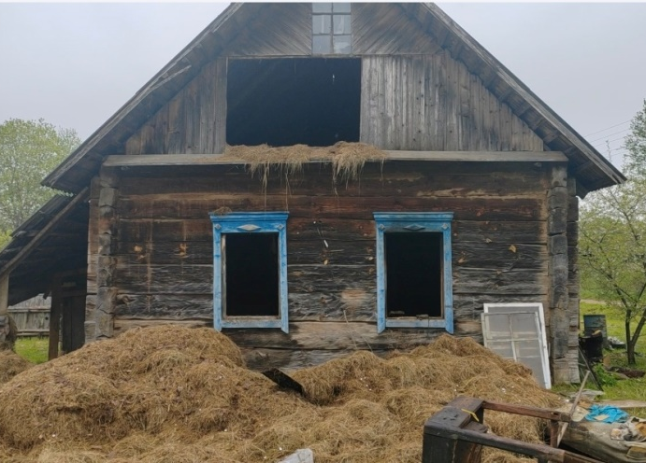 | Вечером 17 мая спасателям поступило сообщение о пожаре дома  в деревне Рыбаки Кубличского сельсовета. В процессе тушения в горящей комнате под слоем обрушившихся конструкций обнаружена погибшая хозяйка дома, одинокая пенсионерка 1957 года рождения. В результате пожара уничтожено имущество, повреждено потолочное перекрытие и стены.  Предположительная причина пожара – неосторожное обращение с огнём при курении погибшей.
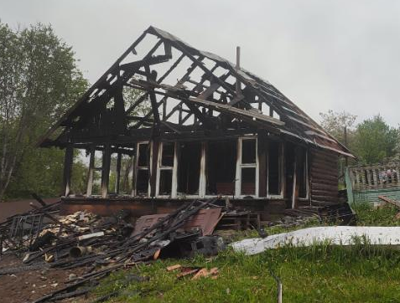 | Утром 18 мая поступило сообщение о пожаре бани в деревне Липовец Ушачского сельсовета. В результате пожара в хозяйственной постройке уничтожена кровля, потолочное перекрытие, имущество, повреждены стены.  Пострадавших нет.  Предположительная причина пожара – Нарушение правил эксплуатации печного отопления.
К сведению, на территории Ушачского района за текущее время зарегистрировано 13 пожаров, на которых погибло 2 человека.
МЧС напоминает:
– соблюдайте правила безопасности и будьте осторожны с огнём;
– в случае возникновения пожара или возгорания звоните по телефону 101 или 112.

